IMI HEIMEIER Klemmverschraubung vernickelt für Verbundrohr 16x2 mm und Rp 1/2 Innengewinde

IMI Hydronic Engineering Deutschland

Eigenschaften

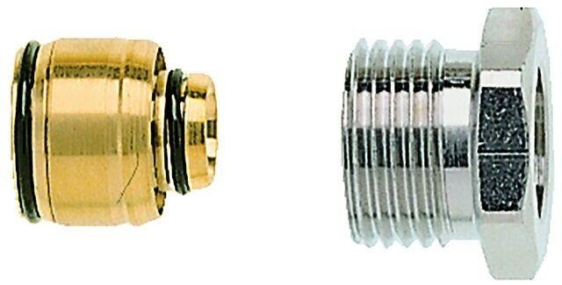

GTIN:

4024052138616

HAN:

1335-16.351

Oberfläche

vernickelt

Werkstoff

Messing

Rohraußendurchmesser (mm)

16